واجبات طرق التواصل الشفوي ولكلي (1)الواجب السابق+الحالي
الواجب الاول
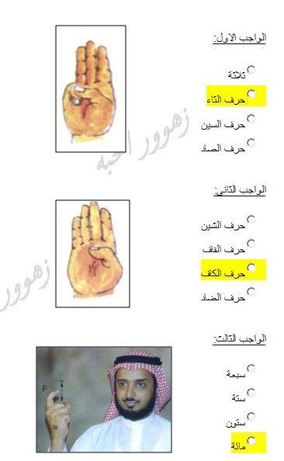
الواجب الثاني
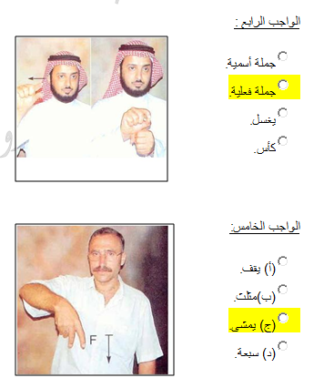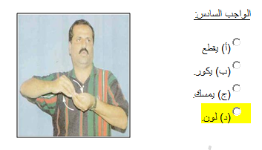
الواجب الثالث
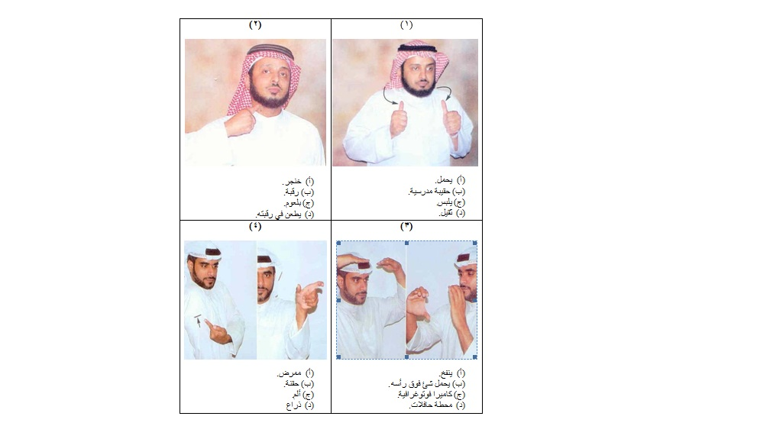
الصوره الاولى/ حقيبه مدرسيه
الصوره الثانيه /علوم ومكتوب بالصوره بلعوم
الصوره الثالثه /محطة حافلات
الصوره الرابعه /ممرض

